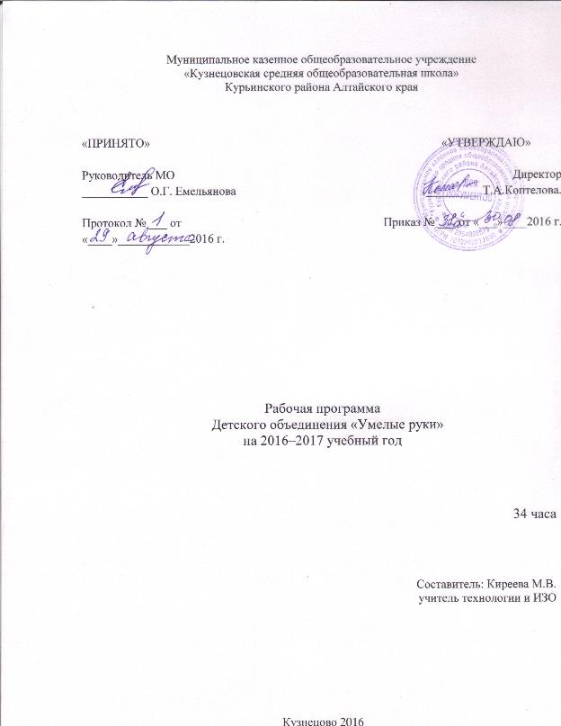
1.Результаты освоения курса внеурочной деятельности
должны знать:
- роль искусства и творческой деятельности в жизни человека, в развитии цивилизации на примере декоративно-прикладного искусства;
- основные сведения о валяльном производстве;
- традиционные и новейшие технологии обработки различных материалов;
- основы композиции, орнамента, дизайна – как современного способа мышления при создании новых изделий;
должны уметь:
- выполнять разработку несложных проектов и выполнять изделия с учетом требований технологии;
- выполнять основные технологические операции и осуществлять подбор материалов, инструментов и приспособлений;
- выполнять изделие по эскизу в различных техниках рукоделия;
разрабатывать орнаментальные узоры с учетом знаний композиции и законов цветоведения
- умение работать в парах и малых группах;
-умение качественно выполнять каждую работу;
-научатся пользоваться материалами и инструментами, научатся лепить предметы простой и сложной формы;
-научатся творчески подходить к выполнению своих работ, достигая их выразительности для участия в выставках

2. Содержание кружка

Вводное занятие «Правила поведения и техника безопасности.(2 ч)
Что такое фелтинг. (1ч) Виды валяния : мокрое и сухое. Приспособления и инструменты
Сухое валяние(7ч). Простые изделия. Заваливание основы. Создание простейших изделий.
Создание композиции для изготовления картины. Цветоведение.
Создание картины из шерсти.
Объёмные фигуры. Поэтапное создание игрушки.
Техника мокрого валяния(6ч). Отличительная особенность мокрого валяния.
Изготовление поделок в технике мокрого валяния. Изготовление сувенирных валенок.
Фоамиран.(11ч) Способы обработки фоамирана. Изготовление шаблонов для поделок.
Изготовление цветов. Объемные фигурки из фоамирана. Составление композиции для панно.

Учебно-тематический план занятий кружка «Умелые руки»
(1 час в неделю; 34 учебные недели)

 | Наименование тем курса | Дата
1 | Вводное занятие «Правила поведения и техника безопасности.
2 | Волшебство обычных рук
3 | Что такое фелтинг. Виды валяния
4 | Сухое валяние. Простые изделия
5 | Создание композиции
6 | Создание картины из шерсти
7 | Создание картины из шерсти
8 | Объёмные фигуры
9 | Сухое валяние. Игрушка «Котик»
10 | Сухое валяние. Игрушка «Котик»
11 | Техника мокрого валяния
12 | Техника мокрого валяния
13 | Изготовление сувенирных валенок.
14 | Изготовление сувенирных валенок.
15 | Изготовление сувенирных валенок.
16 | Изготовление сувенирных валенок.
17 | Фоамиран. Способы обработки фоамирана.
18 | Изготовление шаблонов для поделок.
19 | Выкраивание деталей.
20 | Изготовление цветов.
21 | Изготовление цветов.
22 | Изготовление цветов.
23 | Объемные фигурки из фоамирана.
24 | Объемные фигурки из фоамирана.
25 | Объемные фигурки из фоамирана.
26 | Объемные фигурки из фоамирана.
27 | Составление компазиции для панно.
28 | Создание панно. (Коллективная работа)
29 | Создание панно. (Коллективная работа)
30 | Создание панно. (Коллективная работа)
31 | Создание панно. (Коллективная работа)
32 | Создание панно. (Коллективная работа)
33 | Отчётная выставка- ярмарка работ школьников
34 | Отчётная выставка- ярмарка работ школьников

